机械效率计算题

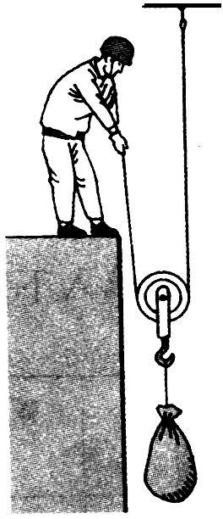
2.如图所示，物体重180N，动滑轮重20N，绳重和摩擦不计.在拉力F的作用下，物体正以0.1m/s的速度匀速上升.求：
（1）拉力F；
（2）拉力做功的功率；
（3）动滑轮的机械效率.

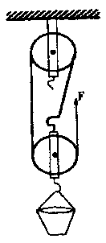
3．如图所示，建筑工人用滑轮组提升重为200N的泥桶，所用的拉力为80N，若工人在5S，内将泥桶匀速向上提升2m，则拉力的功率为_多少w，滑轮组的机械效率为多少。

4．如图所示，小明用滑轮组匀速提起一个重为600N的物体A，物体上升的速度为0．1m／s，人拉绳的力为250N，不计绳重和摩擦，人拉绳做功的功率为多少W，滑轮组的机械效率为多少，动滑轮重多少N．

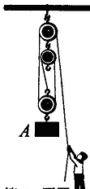

5．重为120N、底面积为0．1m2的物体在20N的水平拉力F作用下沿水平地面向右匀速运动了10m，用时20s．求：
(1)物体对地面的压强；
(2)物体所受摩擦力的大小；
(3)拉力所做的功和拉力的功率．

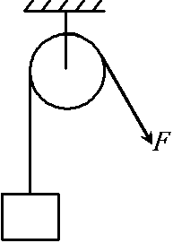
6、如图4所示的滑轮把重为1000牛的物体匀速提升12米，则作用在滑轮上的拉力F为______牛，绳子对重物所做的功为________焦，若提升重物所用的时间为1分钟，则绳子对重物做功的功率为________瓦。

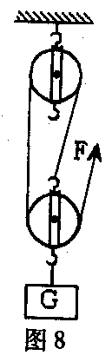
7．如图8所示，用滑轮组提起重900N的物体，绳子自由端拉力F为400N，重物在20S内匀速上升了10m。求：
(1)物体上升的速度。(2)提起物体所做的有用功。(3)滑轮组的机械效率。

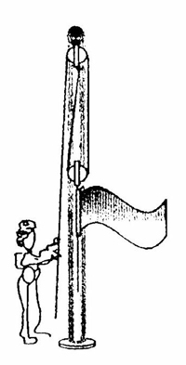
8．在某次升国旗的仪式上，小强同学通过滑轮组将—质量为0．8千克的国旗缓缓匀速升高15米，如图所示。问：(1)小强匀速拉绳的力为多少?(2)此过程巾，小强对旗做了多少功?(3)如果升旗用了50秒的时间，则小强做功的功率为多大?(不计滑轮与绳的摩擦，滑轮、绳的质量忽略不汁，取g=10牛／千克)

9.跳绳是一项很好的健身运动。某同学作了相关的测量：小军的体重为400牛，跳起时重心升高的高度平均为0.02米，则小军跳一次做功 多少焦；若小军1分钟跳150次，则小军跳绳时的功率为 多少瓦。

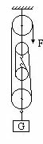
10、重2540N的货物。如图2所示，滑轮组把它提升1.7m。若不考虑摩擦，也不考虑滑轮和绳子的物重，则：
（1）绳端拉力F是多少N？635N （2）绳端移动的距离是多少m？6.8m
（3）若考虑摩擦、滑轮和绳子的物重，须在绳端施力800N，滑轮组的机械效率是多少？79%

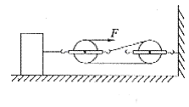
11．用如图5所示的机械拉着重500N的物体在水平地面上匀速运动，物体受到的摩擦力为120N，绳子末端的水平拉力为50N，则滑轮组的机械效率为多少;若物体运动的速度为0.2m/s，则10s内拉力做的功是多少J.

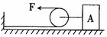
12．如图7所示，用一动滑轮拉一物体A以0.5m/s的速度在水平面上作匀速直线运动，物体A重为20N，受到的摩擦阻力是物重的0.2倍，水平拉力为2.5N，则在2s内拉力做的功是多少，滑轮的机械效率是多少(不计滑轮重力).

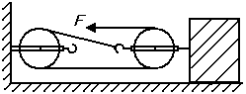
13.如图9所示，在50N的水平拉力F作用下, 重800Ｎ的物体沿水平地面做匀速直线运动, 物体与地面间滑动摩擦力为120Ｎ.则滑轮组的机械效率为多少；若物体的速度为0.2m/s,则1min内拉力做的功为 多少J．

14、用两个动滑轮和两个定滑轮组成的滑轮组提升重物，当将一个重为1000N的重物匀速提升2m时，人站在地面上所用的拉力为312.5N，若不计绳重和摩擦，则该滑轮组所做的有用功是多少J，机械效率是多少

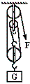
15.滑轮组既能省力又能改变力的方向. 亮亮用自制的滑轮组来提起500N重物（如图10所示），绳自由端的拉力F＝200N，重物以0.2 m/s的速度匀速上升，不计摩擦和绳重，则动滑轮重 N，拉力做功的功率是 W，该滑轮组的机械效率等于 ，当被提起的重物变重时，滑轮组的机械效率就 （填“变大”、“变小”或“不变”）.

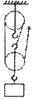
17、小明用如图所示的滑轮组将一个重为120N的物体匀速提升2m，所用的拉力为50N， 此时拉力所做的功为W，滑轮组的机械效率为；若仍用该滑轮纽提升一个重为I70N的物体．此时滑轮组的机械效率为。(不计绳重和摩擦)
A、240J，80％，85％
B、300J，80％．85％
C、300J，80％，80％
D、240J，75％，80％
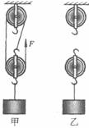
18、用一个定滑轮和一个动滑轮组装滑轮组有两种绕线方法。聪聪和明明各选取一种方法做实验。（1）聪聪采用了如图甲所示的绕线方法组装滑轮组。他通过滑轮组用2N的拉力F将重4.2N的物体匀速提升了0.1m的距离，则有用功为 J，此滑轮组的机械效率是 。
（2）明明采取了另一种绕线方法组装滑轮组，请帮助明明在图乙中画出滑轮组的绕线。

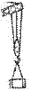
19、建筑工地上，施工人员用起重机吊臂上的滑轮组吊起建筑材料(如图)。绕在滑轮组上的钢丝绳最大拉力为6×10³N，不计滑轮、吊钩、绳的自重及摩擦，一次最多能起吊 N的建筑材料，实际使用该滑轮组最多只能吊起5.4×10³N的建筑材料，且将建筑材料1s内匀速吊起了1m，起重机的功率是 W，机械效率为 。若吊起的建筑材料 重力减小，机械效率将 。(“增大”、“减小”或“不变”)

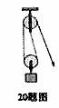
20、如图所示．一个工人用滑轮组提起200N的货物，所用的拉力是125N．绳子自由端被拉下10m．则有用功是 J．机械效率是 .

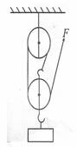
21、如图11所示．物体重为180N，所用拉力F=100N，方向竖直向上，将物体匀速提高1m时，绳子自由端提高了_______m，则滑轮的机械效率为_______．

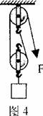
22、如图4所示，用滑轮组把重为80N的物体匀速提起。(1)在不计绳重、动滑轮重和摩擦的情况下，拉力F的大小是______N；(2)若实际的拉力为50N，匀速将物体提高4m，则拉力所做的功是______J，滑轮组的机械效率是______。

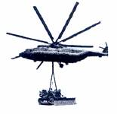
23、在唐家山堰塞湖抢险中，俄罗斯“米-26”直升机在2min内把12t的推土机匀速提高1000m（注：吊绳长度不变）．己知直升机的质量是推土机的5倍．请解答下列问题：
（1）若直升机三个着地轮的总触地面积是l．2m²，则直升机停在地面（螺旋桨未转动）时对地的压强有多大？
（2）试画出直升机吊着推土机匀速上升时，直升机的受力图（作圈时用小方块代表直升机），并求出升力的大小
（3）上述过程中，升力提升推土机做功的机械效率是多少

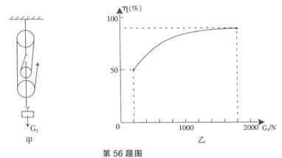

24、如图甲所示的滑轮组，每个滑轮等重。不计绳重和摩擦，物体重G₁从200N开始逐渐增加，直到绳子被拉断。每次均匀速拉动绳子将物体提升同样的高度。图乙记录了在此过程中滑轮组的机械效率随物体重力的增加而变化的图像。
(1)每个滑轮重多少N?
(2)绳子能承受的最大拉力是多少N?
(3)当滑轮组的机械效率为80％时，物体重多少N?

25、“塔吊”是建筑工地上常见的起重设备，在汶川地震灾区救援现场，用“塔吊”可将很重的水泥板方便地吊起并安放到工作区域内。（g取10N/Kg）
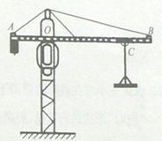
（1）现有一“塔吊”如图所示，它有一水平臂AB，AO叫平衡臂，OB叫吊臂。C为可移动的滑轮组，C移动的范围是从O点到B点。已知：AO＝10m，OB=50m。若“塔身”的宽度和铁架、滑轮组所受重力及摩擦均不计，在A端所装配重的质量为5t，要想起吊质量为1.25t的水泥板，为安全起吊，C应移动到离O点多远的地方？
（2）若“塔吊”20s内将质量为1.25t的水泥板匀速提高了4m，那么，“塔吊”提升水泥板的功率是多少？如果机械做的额外功是3×10⁴J，“塔吊”的机械效率是多少？

26、一名工人用如图11所示的滑轮组提起450N的重物，绳自由端的拉力F为200N，重物在5s内匀速上升了1m．则拉力的功率是______________W，滑轮组的机械效率是______________．

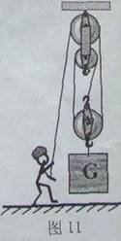

27、如图8所示，在大小为500 N的拉力F作用下，滑轮组将800 N的重物提升了l m。在此过程中
A．做的有用功是500 J B．做的总功是800 J
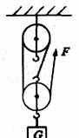
C．滑轮组的机械效率是62.5％ D．滑轮组的机械效率是80％

28、用如图所示的滑轮组匀速提升重为480N的物体G，所用拉力F为200N，将重物提升3 m所用的时间为10s．求：
(1)重物上升的速度．
(2)拉力所做的有用功．
(3)拉力的功率．
(4)滑轮组的机械效率．

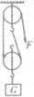
20、如图7所示，建筑工人用一个滑轮组将重为600N的物体匀速提升2m所用的时间为40s，人所用的拉力是400N，则
A．此滑轮组的机械效率为75％
B．物体上升的过程中机械能总量不变
C.拉力所做的总功为2800J
D．此人的功率为40W

31、用如图20所示滑轮组提升重物．人用500N的拉力F，15s内使重为900N的物体匀速上升了3m．不计绳重和摩擦，求：
（1）动滑轮的重．（2分）
（2）人拉绳子做功的功率．（3分）
（3）滑轮组的机械效率．（2分）

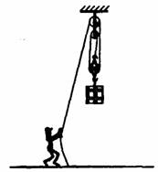

32、如图所示，工人师傅用一个滑轮组在40s内将重600N的木箱从地面匀速吊上4m高的阳台，所用的拉力为220N，不计绳重和摩擦．求：
(1)木箱匀速上升的速度；
(2)工人师傅做的有用功；
(3)动滑轮的重力．

